2022年广西北部湾经济区中考生物真题
一、选择题
1. 少年强则国强，少年儿童的健康是全民健康的基石。以下不利于青少年身心健康的是
A. 远离烟酒，健康长久 B. 暴饮暴食，高糖高脂
C. 珍爱生命，拒绝毒品 D. 按时作息，适度锻炼
2. 动物行为复杂多样。下列行为需要通过学习才能获得是
A. 刚出生的婴儿会吮吸乳汁 B. 乌贼遇到敌害时会喷出“墨汁”
C. 遇到危险时母鸡会保护小鸡 D. 经调教的小狗到指定的地方大小便
3. “竹外桃花三两枝，春江水暖鸭先知”。在植物体结构层次中，桃树的花属于（ ）层次。
A. 细胞 B. 组织 C. 器官 D. 系统
4. 广西是我国的甘蔗主产区。为了使甘蔗的茎秆长得更粗壮，应适当多施一些
A. 氮肥 B. 磷肥 C. 钾肥 D. 铁肥
5. 松树的种子能长成参天大树，与细胞的分裂、生长和分化有关。下列叙述不正确的是
A. 细胞分化形成组织 B. 细胞生长使细胞体积增大
C. 细胞分裂使细胞数目增多 D. 细胞分裂后遗传物质数目加倍
6. 青霉素是常用的抗生素，对治疗肺炎等疾病有显著疗效。用于提取青霉素的生物属于
A. 细菌 B. 真菌 C. 病毒 D. 藻类植物
7. 学习种子萌发的条件后，某生物兴趣小组利用下图所示的装置探究种子萌发的外界条件，该探究实验的变量是
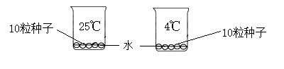
A. 温度 B. 水分 C. 阳光 D. 氧气
8. 微生物的大量繁殖是食品腐败的主要原因。下列食品保存方法，最恰当的是
A. 新鲜蔬菜——冷冻 B. 新鲜的猪肉——加热
C. 刚收获的花生——晒干 D. 新鲜牛奶——添加大量防腐剂
9. 外出聚餐提倡使用公筷，做到“一菜一筷”。使用公筷属于预防传染病措施中的
A. 消灭病原体 B. 控制传染源
C. 切断传播途径 D. 保护易感人群
10. “民以食为天”，人类的生存离不开食物。下列有关食物消化和吸收的叙述，正确的是
A. 唾液和肠液都含有多种消化酶 B. 营养物质都在小肠内被消化吸收
C. 胃能吸收水、无机盐、蛋白质 D. 脂肪最终被消化成甘油和脂肪酸
11. 结合女性生殖系统示意图，判断下列与人的生殖和发育有关的叙述，正确的是
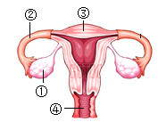
A. 人的胚胎发育在①中完成
B. 精子和卵细胞结合场所是②
C. 女性的主要生殖器官是③
D. 胎儿和母体进行物质交换的结构是胚盘
12. 下列关于生物进化叙述，合理的是
A. 人类进化的历程大致可分为：南方古猿、能人、直立人、智人等阶段
B. 植物进化的历程大致是：苔藓植物→藻类植物→蕨类植物→种子植物
C. 脊椎动物进化的历程大致是：鱼类→两栖类→爬行类→鸟类→哺乳类
D. 生物进化的总体趋势是：由简单到复杂，由低等到高等，由陆生到水生
13. 2022年世界环境日的主题是“只有一个地球”。由于全球气候变暖，生物多样性受到严重影响。下列关于生物多样性及其保护的叙述，正确的是
A. 物种的多样性是指地球上生物种类的多样性
B. 保护生物多样性意味着禁止开发和利用生物资源
C. 为了丰富我国的动植物资源，应大量引进外来物种
D. 保护生物多样性的最有效措施是建立动物园和植物园
14. 患过痢疾的人，以后还会再患痢疾；得过麻疹的人，一生就不再患麻疹。对此解释合理的是
A. 人体对痢疾杆菌产生了特异性免疫
B. 人体对麻疹病毒产生了非特异性免疫
C. 麻疹患者体内产生了终生具有抵抗麻疹病毒的抗原
D. 麻疹患者体内产生了终生具有抵抗麻疹病毒的抗体
15. 人体某血液循环路线为“a→b→c→d→左心房”。下列解释合理的是
A. a中的血液含氧丰富 B. 从b到d血液由静脉血变成动脉血
C. b代表肺静脉 D. c代表组织细胞周围的毛细血管
二、综合题
16. 2022年初中生物学实验技能考试，某同学抽到“制作并观察洋葱鳞片叶表皮细胞临时装片”的实验。下面是显微镜的结构模式图和该同学的部分操作示意图，请根据图示回答下列问题：
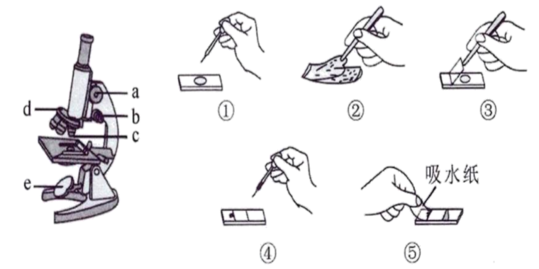
（1）该同学制作洋葱鳞片叶表皮细胞临时装片时，步骤①滴加的液体是________。如果装片中出现气泡，是图中步骤________（填序号）操作不当导致的。
（2）使用显微镜对光时，若光线较暗，应选用大光圈和e的________。要使观察到的细胞体积更大，可转动________（填图中的字母），使高倍物镜对准通光孔。
（3）显微镜下观察到洋葱鳞片叶表皮细胞内部近似球形的结构是________，它对细胞的生命活动起着控制作用。
（4）与人的口腔上皮细胞相比，洋葱鳞片叶表皮细胞特有的结构有________和液泡。
17. 阅读下列材料并回答问题：
材料一：红树林是重要的湿地生态系统。我国红树林资源丰富，全球红树林树种约40多种，我国分布有24种。红树林是贝类、虾、鱼、蟹等水生生物集居繁衍和候鸟飞禽栖息越冬的好地方。红树林中的各种植物为贝类、虾、鱼、蟹等动物提供有机物，鹭鸟等候鸟飞禽以这些动物为食。生物的遗体、遗物富含有机物，经微生物分解后可被植物再利用。
材料二：《中华人民共和国湿地保护法》自2022年6月1日起施行，被称为“地球之肾”湿地自此有了系统性的法律保护。本法进一步明确了湿地保护与合理利用的关系，在湿地范围内从事旅游、种植、畜牧、水产养殖、航运等利用活动，应当避免改变湿地的自然状况，并采取措施减轻对湿地生态功能的影响。
（1）红树林中的各种植物属于生态系统成分中的________。除材料一中明确提到的成分外，生态系统还应包括________。
（2）鹭鸟与鱼之间存在________和竞争的关系。
（3）材料一的划线部分体现了生态系统具有________和能量流动的重要功能。根据能量流动的特点，结合划线部分写出鹭鸟获取能量最多的一条食物链：________。
（4）由材料二可知，人类的活动必须注意保护生态系统，避免不合理的活动对生态系统造成破坏，因为生态系统的________是有一定限度的。
18. 乡村振兴需要大力发展富民兴村产业，建造现代化大棚种植有机蔬菜有利于提高农民收入。下图表示发生在有机蔬菜叶肉细胞中的某些生理活动，A是某种细胞结构，①、②分别表示不同的气体。请根据图示回答下列问题：
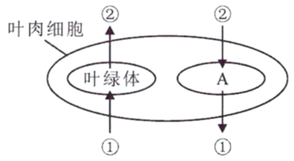
（1）图中，①是二氧化碳，在A中进行的生理活动是________，②是________。
（2）有机蔬菜白天储存的有机物不断增多，说明白天光合作用强度________（选填“大于”“小于”或“等于”）呼吸作用强度。在大棚中安装能释放二氧化碳的装置有助于提高有机蔬菜的产量，原因是________。
（3）在大棚中安装土壤温湿度传感器可检测土壤中的含水量，实现有机蔬菜的自动灌溉。有机蔬菜的根吸收的水分主要用于________。
（4）请从利用光能的角度，提出一条提高大棚有机蔬菜产量的具体措施：________。
19. 2022年6月5日，神舟十四号载人飞船成功发射。在电视机前观看发射过程的人们心情激动，新陈代谢加快。人体新陈代谢产生的废物主要以尿液的形式通过泌尿系统排出。请结合眼球结构示意图（图一）和神经系统调节人体排尿模式图（图二），回答下列问题：
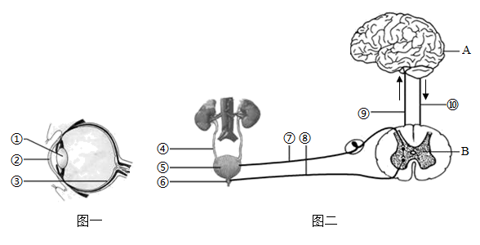
（1）电视机发出的光线经过图一中________（填序号）的折射在视网膜上形成物像。
（2）神舟十四号飞船的成功发射使人们心情激动，神经系统高度兴奋，肾上腺素分泌增多。这说明人体生命活动由________共同调节。
（3）排尿是一种反射活动。________产生的尿液通过④流入膀胱，当膀胱储尿达到一定程度时，会引起尿意。一般成年人能有意识控制排尿，这说明控制排尿要在神经系统的最高级中枢——________参与下才能实现。
（4）婴儿大脑发育还不完善，所以常尿床。请写出婴儿完成排尿反射的反射弧中神经冲动传导的途径（用图二中数字、字母和箭头表示）：________→⑥。
（5）某人尿液中检出了葡萄糖，同时还出现多饮、多食、多尿、身体消瘦等症状，可能的原因是他体内________分泌不足。
20. “共和国勋章”获得者袁隆平是第一位将水稻的杂交优势成功应用于生产的科学家。他带领“海水稻”团队试验种植的耐盐水稻亩产量超过八百公斤。海水稻稻壳顶端有的有芒，有的无芒。无芒有利于收割、脱粒及稻谷的加工。为研究海水稻有芒和无芒的遗传规律，科研人员进行了以下杂交实验。请根据实验回答问题：
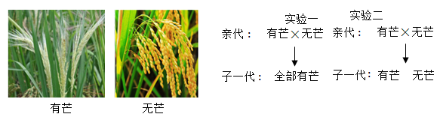
（1）水稻用种子繁殖后代，这属于________生殖。
（2）根据实验判断，水稻的有芒是________（选填“显性”或“隐性”）性状。若A表示显性基因，a表示隐性基因，实验一中亲代有芒个体的基因组成是________。
（3）实验二亲代全部有芒，子代出现无芒性状，这种现象在遗传学上称为________。
（4）小明认为水稻细胞核内染色体的数量和基因的数量相等，这种认知是错误的。请根据染色体、DNA和基因之间的数量关系作出合理的解释：________。
（5）将水稻种子送入太空，在多种环境因素综合作用下，种子细胞内的________发生改变，然后在地面种植，就有可能从中选育出新品种。

